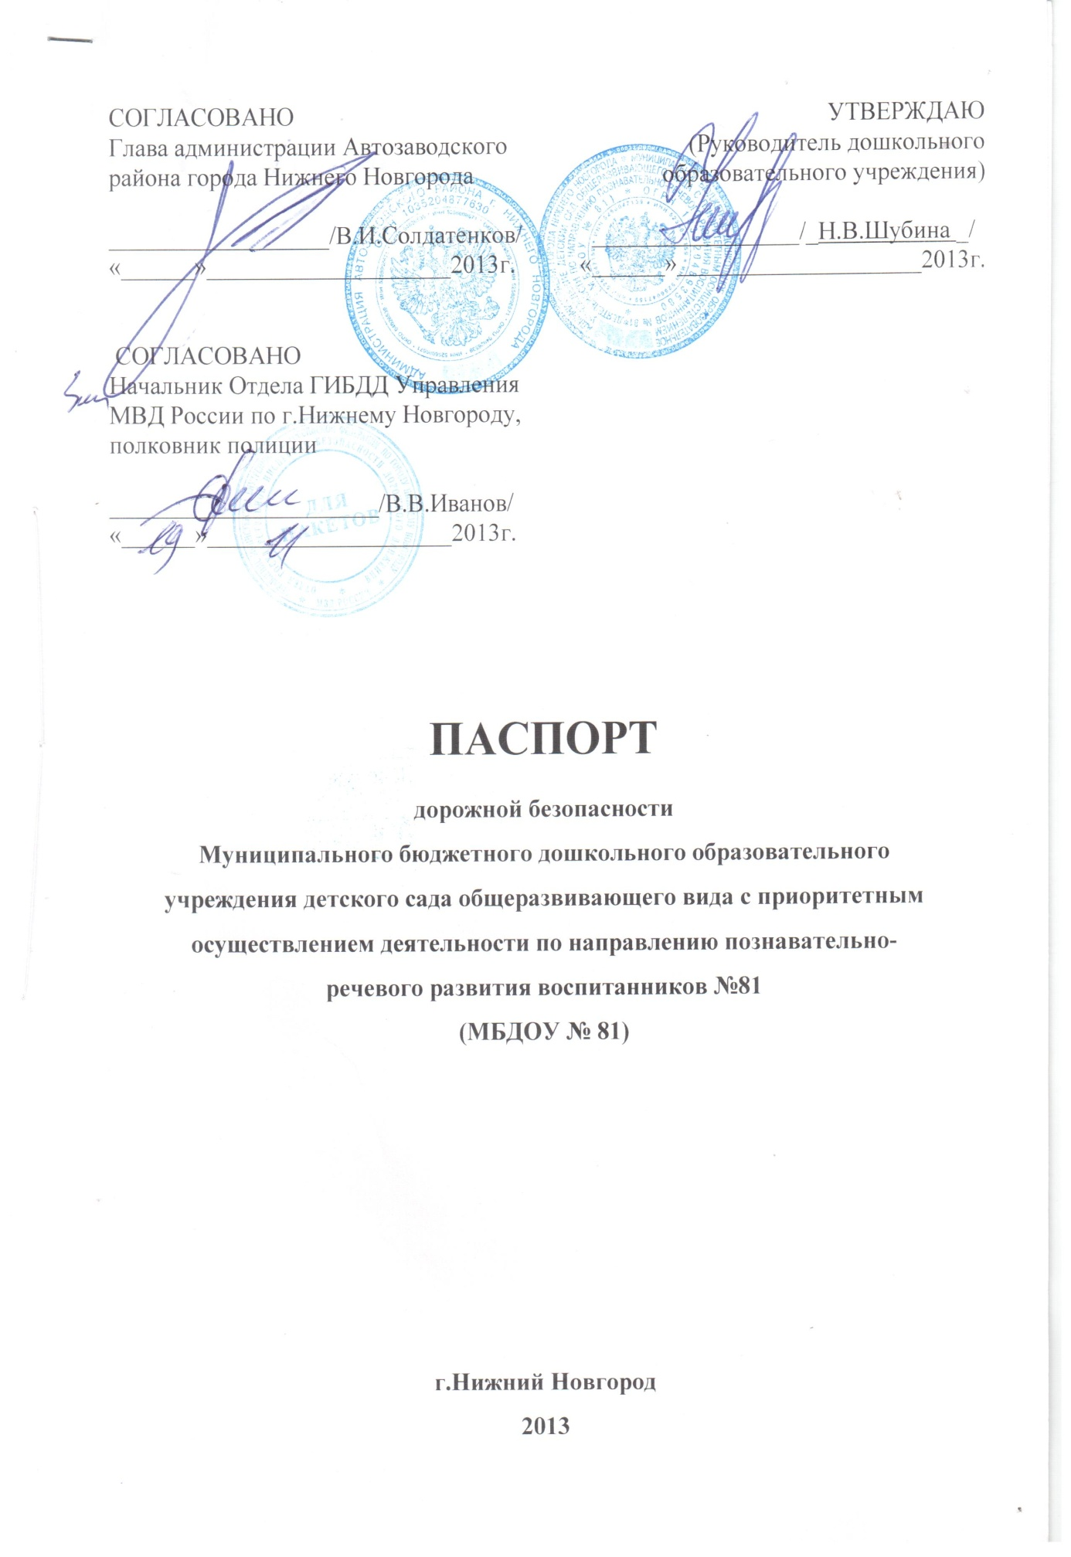

СОДЕРЖАНИЕ:
- Общие сведения о МБДОУ и справочные данные.
- План-схема района расположения МБДОУ, пути движения воспитанников и транспортных средств в близи территории МБДОУ, пути движения транспортных средств к местам разгрузки/погрузки и рекомендуемые пути передвижения детей по территории образовательного учреждения.
3. Организация работы по профилактике ДДТТ

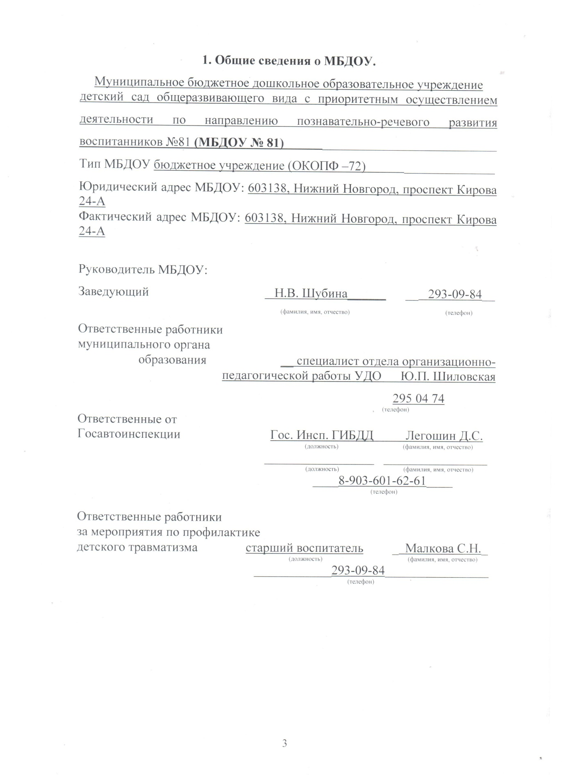

Руководитель или ответственный
работник дорожно-эксплуатационной
организации, осуществляющей
содержание УДС∗ Начальник отдела благоустройства
и коммунального хозяйства администрации
Автозаводского района
Дронова Евгения Васильевна
293 34 79

Руководитель или ответственный
работник дорожно-эксплуатационной
организации, осуществляющей
содержание ТСОДД* Директор департамента транспорта и
связи администрации города Нижнего Новгорода
Семечкин Олег Анатольевич
246 82 80

Количество воспитанников _ 148____________________________
Наличие уголка по БДД _ коридор первого этажа____ _____
(если имеется, указать место расположения)
Наличие автогородка (площадки) по БДД __нет_______________________

Наличие автобуса в ОУ __нет______________________________________
(при наличии автобуса)

Время пребывания воспитанников в МБДОУ: с 6:00 до 18:00__________
пятидневная рабочая неделя________________________________________

Телефоны оперативных служб:
МЧС - 01,
с мобильного: 112

ПОЛИЦИЯ - 02,
с мобильного:
020 – Мегафон, МТС,
СИТИ, НСС, ТЕТЛЕ 2
002 -Биллайн
02-Скайлинк

СКОРАЯ ПОМОЩЬ - 03,
с мобильного:
030 – Мегафон, МТС,
СИТИ, НСС, ТЕТЛЕ 2
003 -Биллайн
03-Скайлинк

Дорожно-эксплуатационных организаций,
осуществляющих содержание УДС 269 16 26

2. План-схема МБДОУ

План-схема района расположения МБДОУ, пути движения воспитанников и транспортных средств в близи территории МБДОУ, пути движения транспортных средств к местам разгрузки/погрузки и рекомендуемые пути передвижения детей по территории образовательного учреждения.

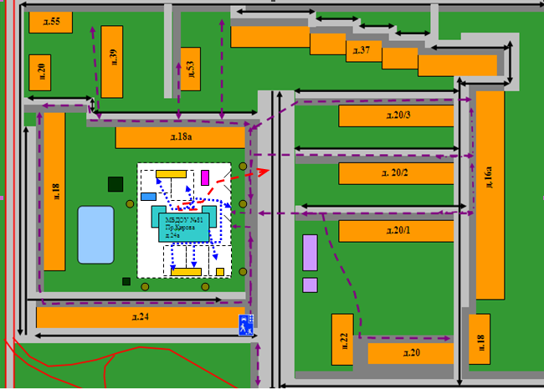

- жилая зона - трамвайные пути

-проезжая часть - движение транспортных
средств
-тротуар - движение детей к
МБДОУ

-детская игровая площадка - движение детей по
территории МБДОУ
-магазины - движение транспорта по
территории МБДОУ
- хозяйственный сарай - территория для прогулки
детей
- бассейн
- прогулочные веранды - искусственное освещение

3. Организация работы по профилактике ДДТТ
УТВЕРЖДАЮ
Заведующий МБДОУ № 81
Шубина Н.В.
________________________
«____»_____________2013 г.

План совместной работы МБДОУ №81 и ГИБДД Автозаводского района

на 2013-2014 учебный год

Задачи:
1.Систематически анализировать состояние ДТП с участием детей дошкольного возраста, доводить информацию до руководителей.

2.Совершенствовать формы и методы работы со всеми участниками образовательного процесса по безопасному поведению на дороге.

№п\п | Содержание | Срок,  ответственный
1.  1.1.  1.2.  1.3.  1.4. | Организационно-педагогическая работа:  Оперативное совещание у руководителя МБДОУ  «О состоянии работы по предупреждению детского дорожно-транспортного травматизма  среди воспитанников и родителей»  Организация родительских собраний в МБДОУ  по вопросам профилактики ДТП  Оснащение педагогического процесса необходимым оборудованием и наглядным материалом  Приглашение СМИ на мероприятия по профилактике детского дорожно-транспортного травматизма | Сентябрь 2013  Шубина Н.В.  Сентябрь 2013 г.  Май 2014 г.  Заведующий  Шубина Н.В.  В течении года  Заведующий  Шубина Н.В.  в течении года  Заведующий  Шубина Н.В.
2.  2.1.  2.2.  2.3.  2.4.  2.5. | Методическое обеспечение  Участие в операции «Внимание дети!»  Проведение консультации для вновь поступивших воспитателей : «Организация работы педагогов с родителями по вопросам ПДД»  Организация и проведение «Клуба знатоков  правил дорожного движения», с участием детей  старшего дошкольного возраста.  Работа консультативного пункта по вопросам  «Организация работы по обучению ПДД»  (для родителей)  Консультация для воспитателей : «Использование метода моделирования при закреплении правил поведения в общественных  Местах и на улице» | Сентябрь 2013 г.  Октябрь 2013 г  Малкова С.Н.  Сентябрь 2013 г.  Декабрь 2013 г.  Март 2014 г.  Ст .воспит.  Малкова С.Н.  .  В течение года  Ст. воспитатель  Малкова С.Н.  Воспитатель  АнуфриеваЛ.А.
3.  3.1.  3.2 | Контрольно-аналитическая деятельность  Мониторинг «Уровень знаний детей о правилах безопасного поведения на дороге»  Оперативный контроль «Деятельность педагогического коллектива по организации работы по профилактике детского дорожно-транспортного травматизма» | Апрель 2014 г.  Заведующий  Шубина Н.В.  Апрель 2014 г.  Заведующий  Шубина Н.В.

∗ Дорожно-эксплуатационные организации, осуществляющие содержание УДС, несут ответственность в соответствии с законодательством Российской Федерации (Федеральный закон «О безопасности дорожного движения» №196-ФЗ, КоАП, Гражданский кодекс).

